**生成计算书报错的解决方案**

1. 打开受力及绳长模块，点击Word计算书，出现如下错误提示。

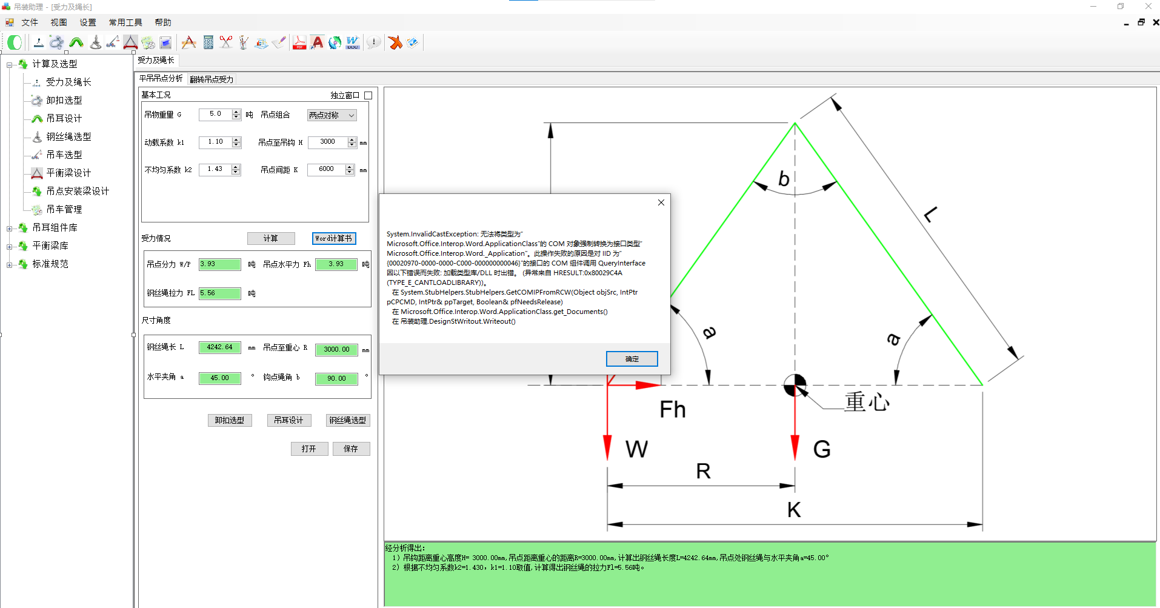

图1

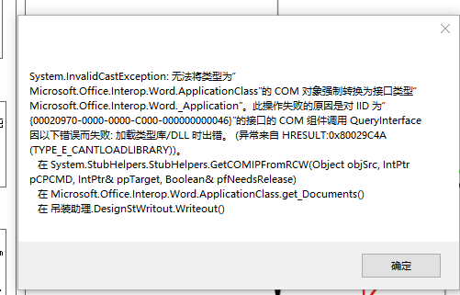

图2

1. 查看红框中的错误地址：{00020970-0000-0000-C000-000000000046}。
2. 在开始的搜索框输入Regedit，点击显示的注册表编辑器，打开注册表。
3. 将“计算机\HKEY_CLASSES_ROOT\Interface\{00020970-0000-0000-C000-000000000046}\TypeLib”复制到注册表的地址栏粘贴。（将出现的绿框地址粘贴到绿底部分，以下相同）

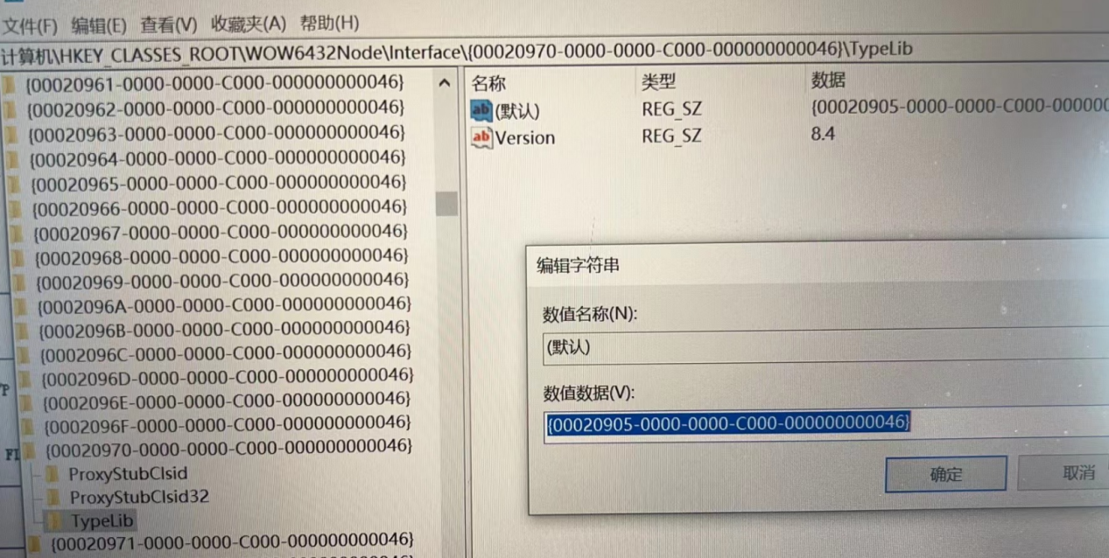

复制粘贴至此地址栏

图3

1. 找到名称为“默认”，双机打开。复制其数值数据。{00020905-0000-0000-C000-000000000046}

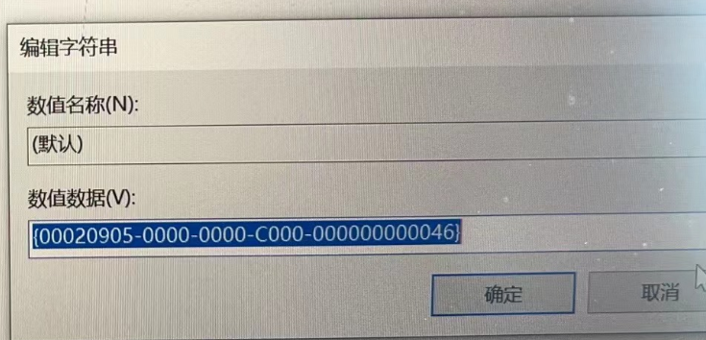

图4

1. 将“计算机\HKEY_CLASSES_ROOT\WOW6432Node\TypeLib\{00020905-0000-0000-C000-000000000046}”复制粘贴到注册表地址栏。回车打开，展开后，得到如下图。

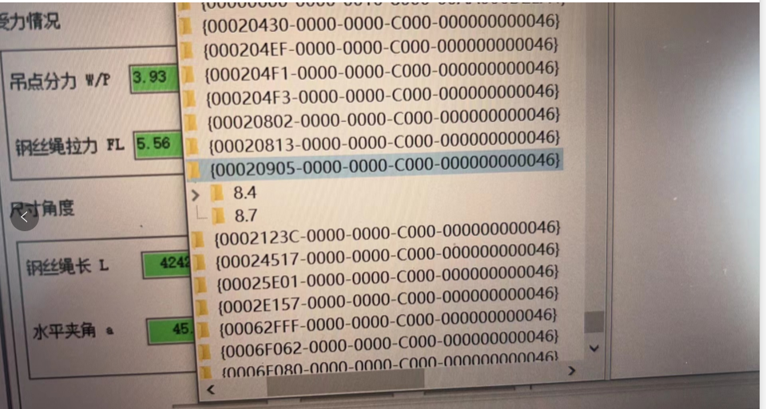

删除第4步中多余的版本，如上图的8.7（第4步，图3出现的是8.4）。

其他说明：

若第4部出现如下：

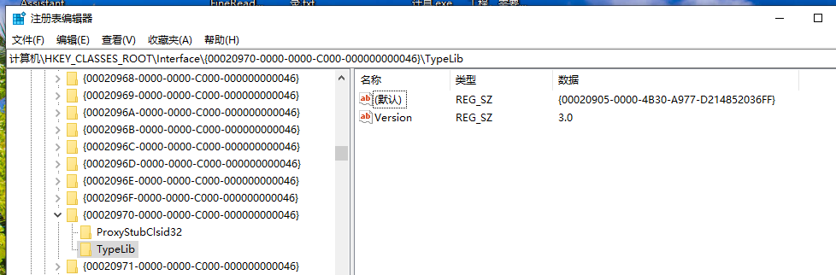

则删除WPS，在WPS官网上下载教[育版本的WPS](https://365.wps.cn/edu/home?chn=wps_officialweb_pc_other_applications)，重新安装即可解决。